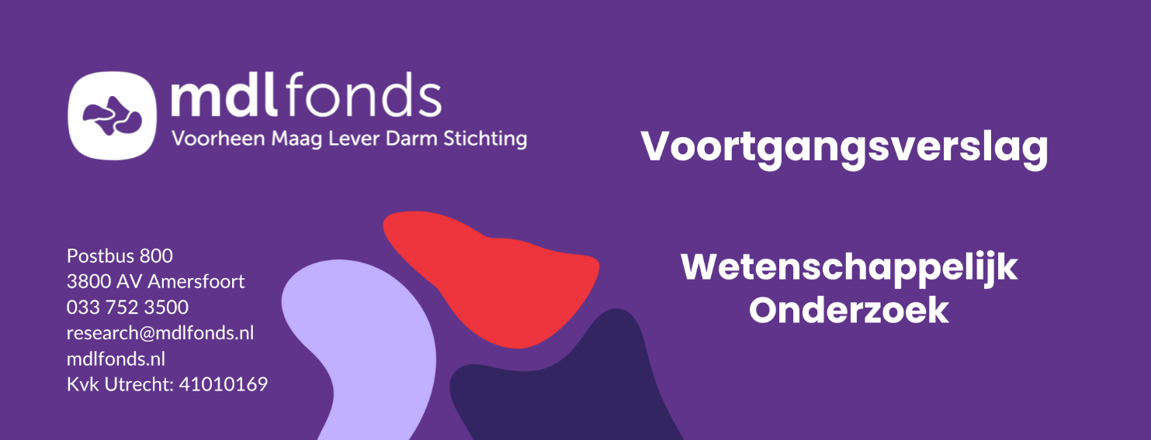

1 | Projectnummer
2 | Projectleider
3 | Titel onderzoek
4 | Naam van de door MDL Fonds gefinancierde medewerker(s)
5 | Projectomschrijving | Totaalbedrag subsidie
5 | Projectomschrijving | Subsidieduur
5 | Projectomschrijving | Startdatum
5 | Projectomschrijving | Verslagperiode |  | van: |  |  | tot:
6 | Oorspronkelijk onderzoeksdoel
7 | Zijn er veranderingen aangebracht in het oorspronkelijke onderzoeksdoel? | Nee  Ja, namelijk:
8 | Hebben er wijzigingen plaatsgevonden, ten opzichte van originele projectaanvraag, in: | samenstelling van de projectgroep?
8 |  | Nee  Ja, namelijk:
8 |  | tijdsplanning en/of milestones?
8 |  | Nee  Ja, namelijk:
8 |  | budgetallocatie?
8 |  | Nee  Ja, namelijk:
9 | In het geval van wijzigingen bij punt 7 & 8: Hoe wordt hierop ingespeeld om zo het project goed voort te zetten?
9 | Tussentijdse resultaten  (ga hierbij in op methode en milestones uit de projectaanvraag)
10 | Nederlandse samenvatting van tussentijdse resultaten in voor de leek begrijpelijke taal*  (max. 200 woorden)  *Deze informatie zal gebruikt worden op onze website.
11 | Heeft dit onderzoek tot op heden geleid tot nieuwswaardige inzichten en/of resultaten? | Nee  Ja, namelijk:  - MDL Fonds blijft hiervan graag op de hoogte zodat hier eventueel communicatief aandacht aan besteed kan worden.
12 | Projectkosten  gerealiseerde kosten gedurende verslagperiode | Personeel |  |  | Materiaal
12 | Projectkosten  gerealiseerde kosten gedurende verslagperiode | Type |  | Bedrag | Type |  |  |  | Bedrag
13 | Werkplan komende periode  (benoem hierbij milestones en een concrete tijdsplanning)
14 | Ondertekening | Datum | Naam |  |  | Handtekening
14 | 1. Hoofd afdeling/ Instituut |  |  |  |  | 
14 | 2. Projectleider
14 | 3. Door MDL Fonds gefinancierde medewerker

